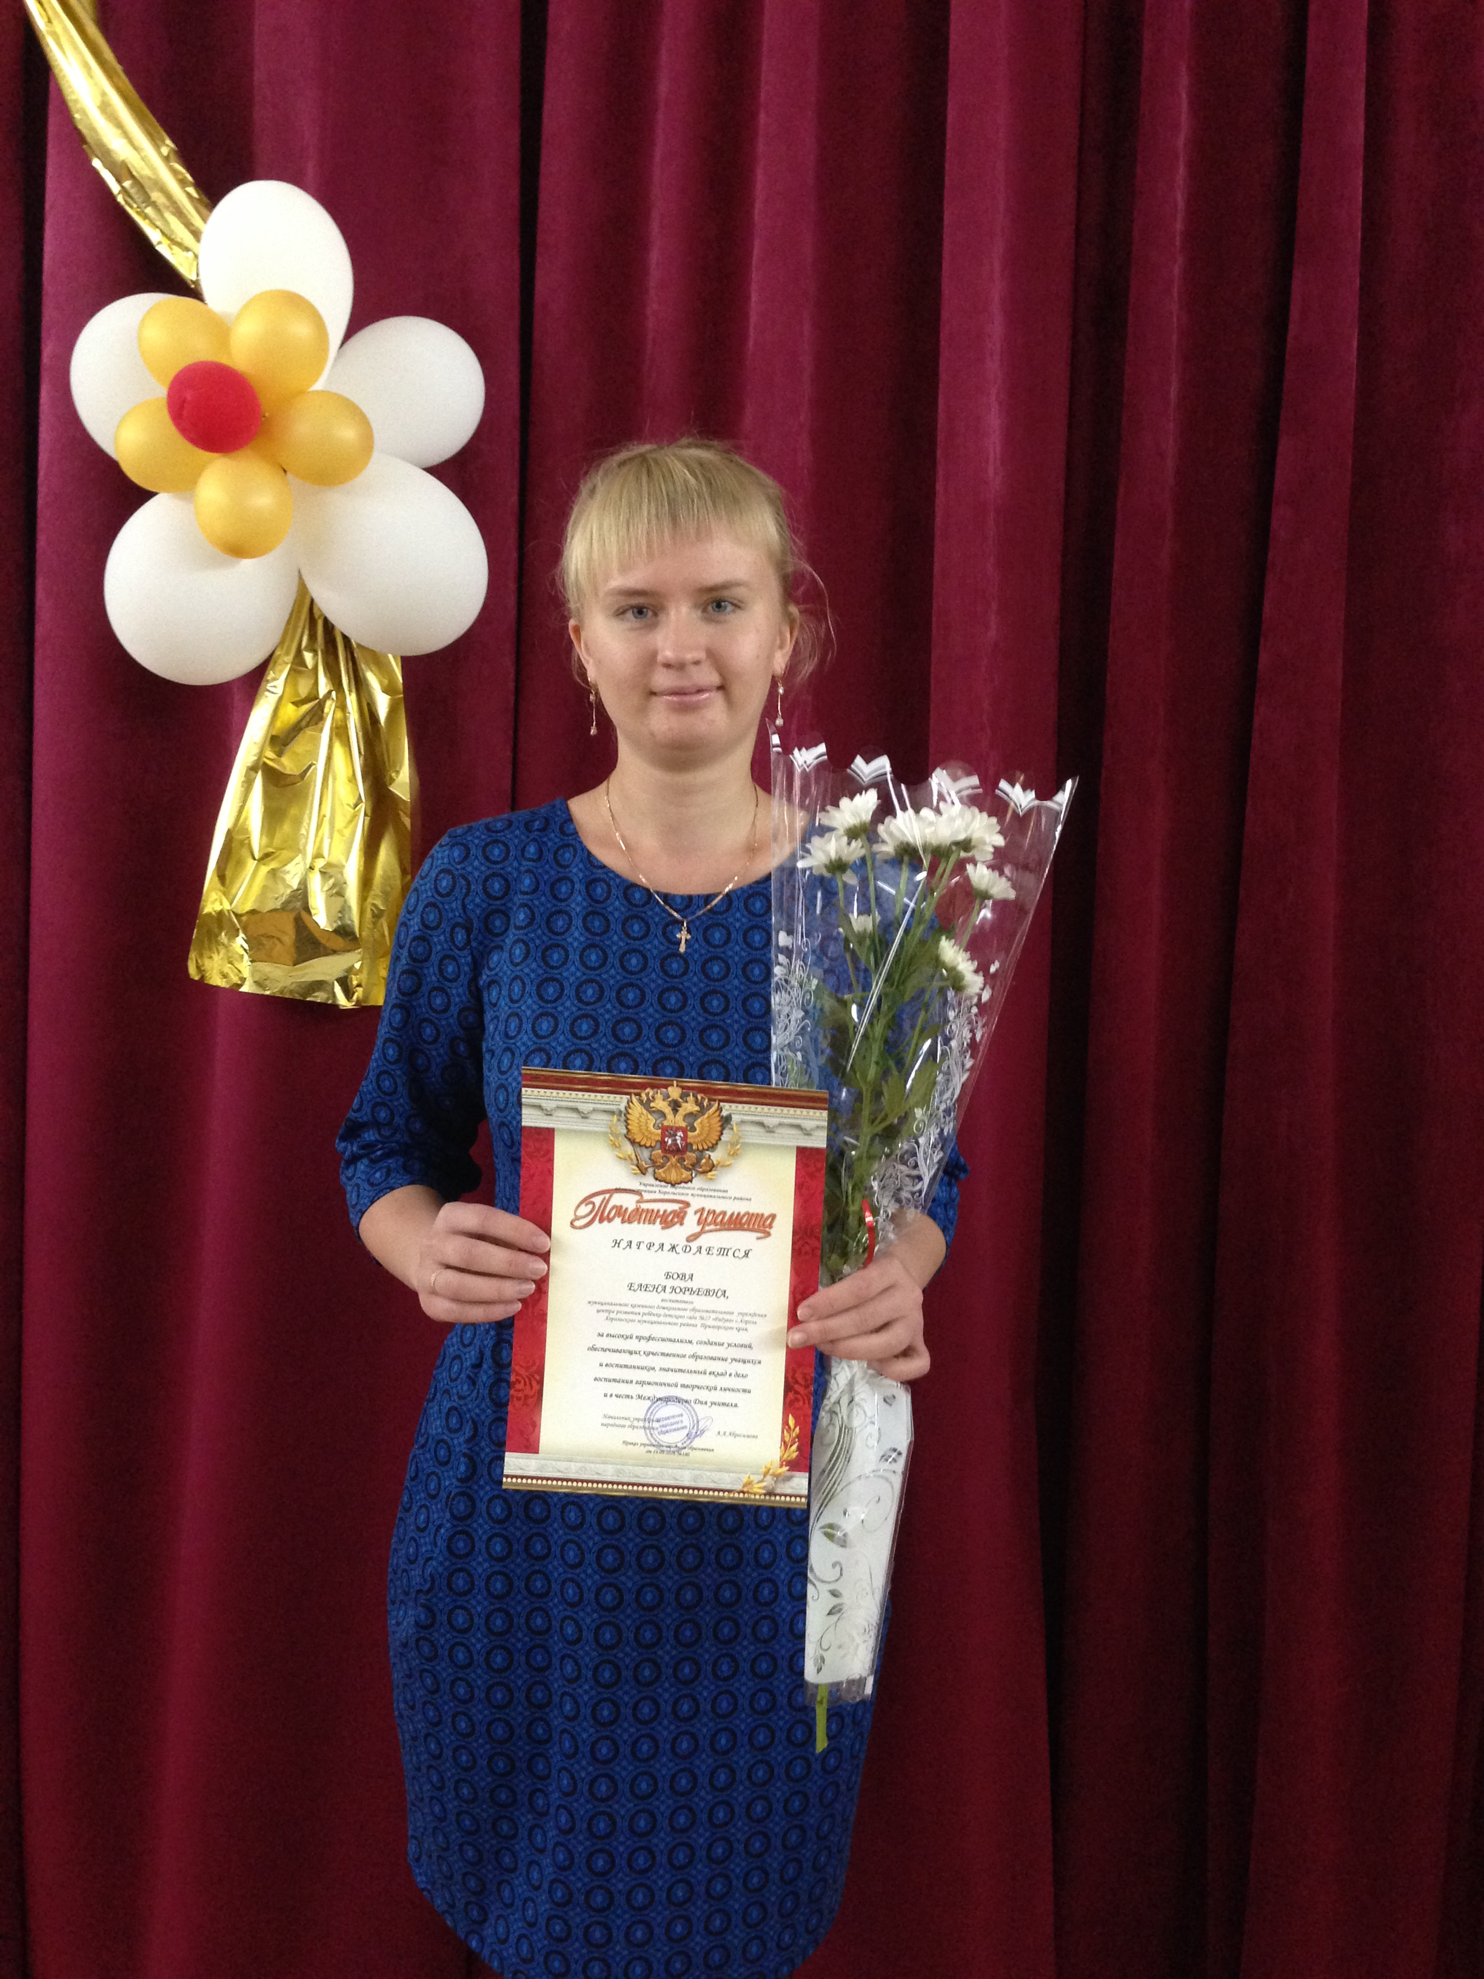Молодой специалист -
воспитатель муниципального казенного дошкольного образовательного учреждения центра развития ребенка-детского сада №27 «Радуга» с.Хороль
Хорольского муниципального района Приморского края
Бова Елена Юрьевна.

Бова Елена Юрьевна поступила работать воспитателем в муниципальное казенное дошкольное образовательное учреждение центр развития ребенка-детский сад №27 «Радуга» с.Хороль Хорольского муниципального района Приморского края в августе 2014 года сразу после окончания Дальневосточного Федерального Университета, имела квалификацию «учитель истории и права». С 15 октября 2015г. по 15 сентября 2016г. Елена Юрьевна прошла профессиональную переподготовку в Автономной некоммерческой организации дополнительного образования «Сибирский институт непрерывного дополнительного образования» по программе «Педагогика и методика дошкольного образования». В настоящее время работает с детьми подготовительной группы 6-7лет.
Молодой специалист регулярно повышает профессиональный уровень путем прохождения курсовой подготовки, посещения районных методических объединений воспитателей. Она изучает методическую литературу по дошкольному воспитанию, основные психофизические особенности развития каждого возрастного периода детей дошкольного возраста. Постоянно знакомится с нормативными документами, касающимися дошкольного образования: Федеральный закон «Об образовании в Российской Федерации», «Конвенцию о правах ребенка», Федеральный государственный образовательный стандарт дошкольного образования.
Елена Юрьевна изучает и применяет на практике современные образовательные технологии: она считает, что использование игровых 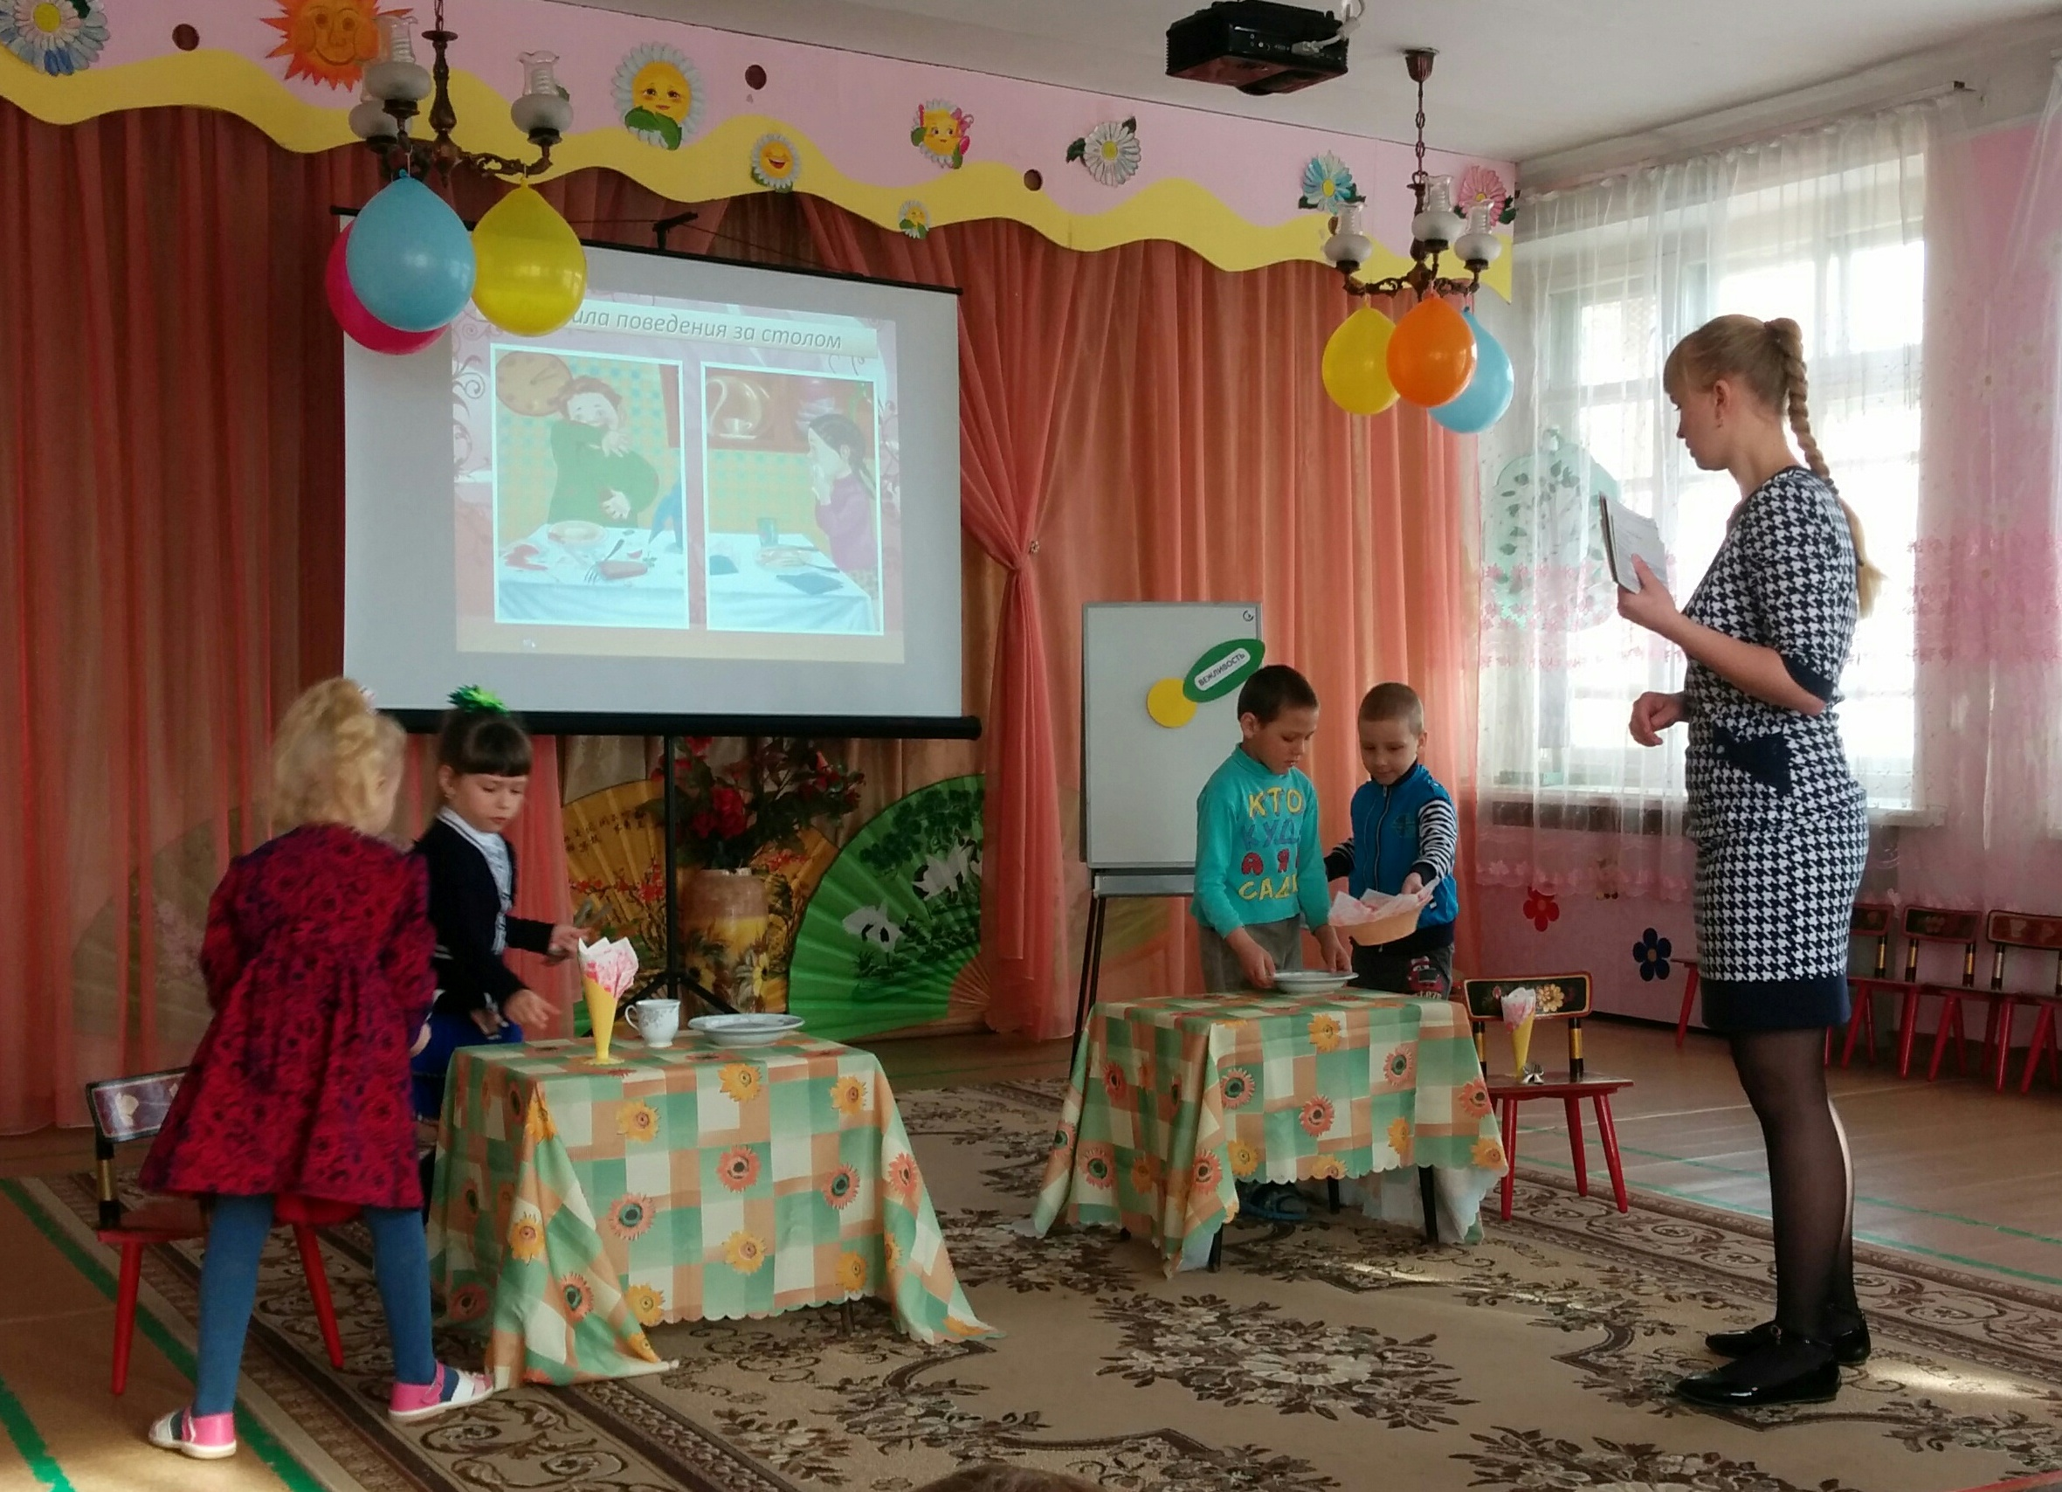технологий позволяет сделать более доступными сложные задачи обучения и способствует становлению осознанной познавательной мотивации дошкольников. Создала картотеку подвижных и дидактических игр, которая помогает при организации НОД и совместной деятельности воспитателя и детей. У ребят повысился познавательный интерес, они с удовольствием играют в подвижные игры. С помощью Елены Юрьевны в группе созданы все необходимые условия для игровой деятельности: зоны сюжетно-ролевых игр и свободного действия, имеются разнообразные игрушки, атрибуты к подвижным играм. Воспитание и обучение она осуществляет в тесном контакте с семьей. Многие из родителей принимают активное участие в жизни группы, помогают в подготовке и проведении праздников, развлечений, ремонте группы, оборудовании участка.
Елена Юрьевна активно применяет в своей педагогической деятельности информационно – коммуникационные технологии. Активно пользуется Интернетом и применяет его в своей работе: для оформления уголков, подготовки презентаций, для поиска нужного материала в работе с воспитанниками, для подготовки к родительским собраниям, консультациям, педагогическим советам.
Елена Юрьевна регулярно посещает районное методическое объединение воспитателей, ежегодно проводит открытые занятия и консультации для коллег своего педагогического коллектива. В апреле 2016года транслировала свой опыт работы по применению личностно-ориентированной образовательной технологии на районном методическом объединении старших воспитателей «Критерии оценки деятельности воспитателя в условиях ФГОС ДО».
Молодой педагог вместе со своими воспитанниками принимает активное участие в районных, всероссийских и международных творческих конкурсах:
- август 2016года - всероссийский творческий конкурс «Мир удивительных животных»;
- август 2016года - всероссийский творческий конкурс «Краски лета»;

- сентябрь 2016года - конкурс творческих работ «Мой Хороль», проводимого в честь 125-ой годовщины образования села Хороль.
-ноябрь 2016года - районный конкурс педагогического мастерства
«Поиск. Технология. Успех».

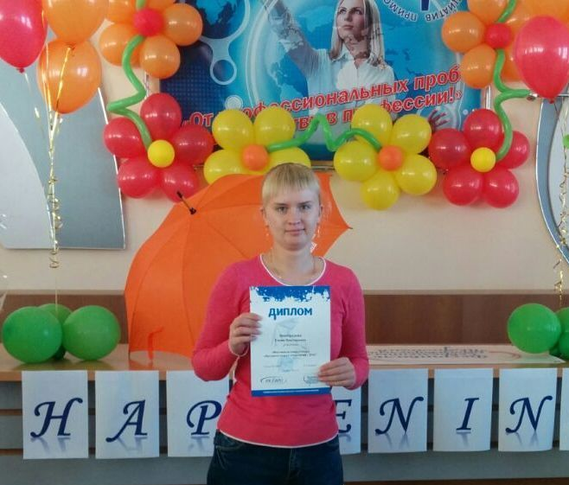В сентябре 2016года Елена Юрьевна Бова была награждена Почетной грамотой управления народного образования Хорольского муниципального района.

